白蘭地亞歷山大 Brandy Alexander
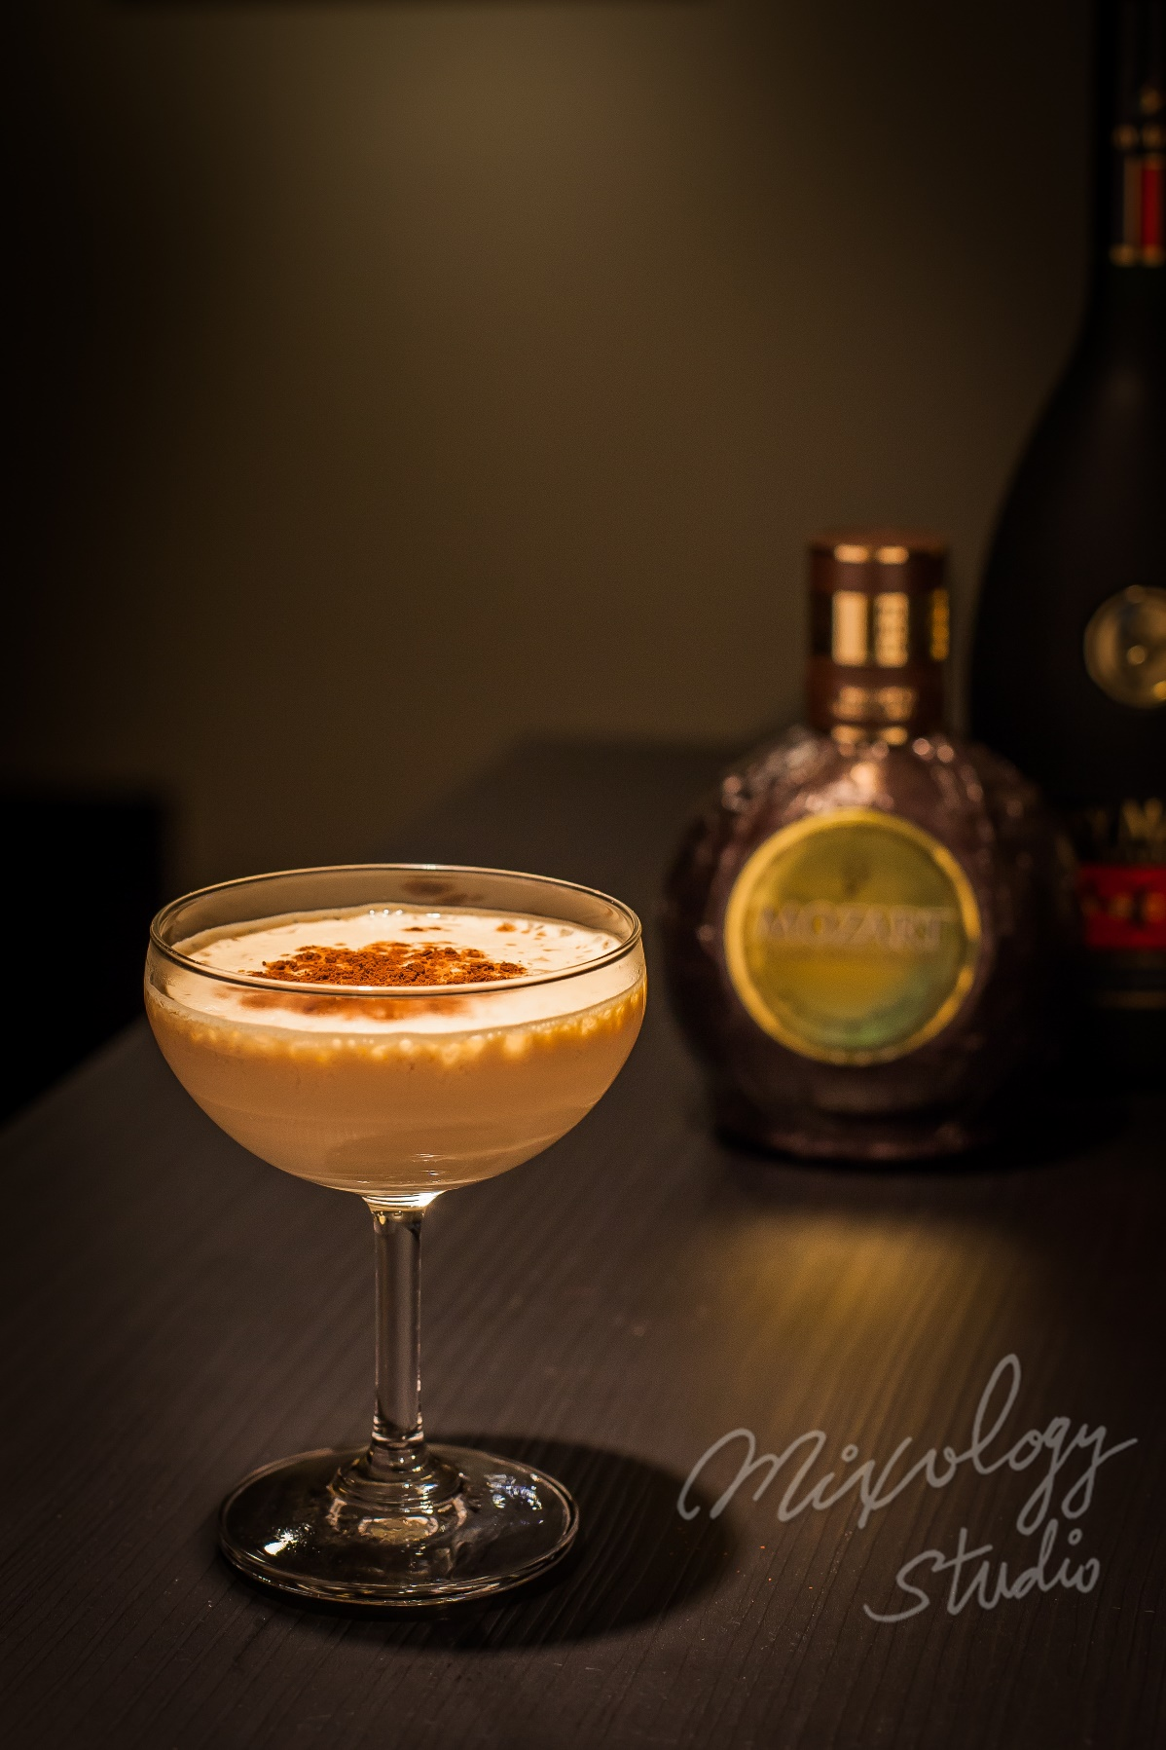 | ◆ 材料比例 ◆
 | 白蘭地 | 30 ml
 | 黑巧克力香甜酒 | 30 ml
 | 鮮奶油 | 30 ml
 | ◆ 調製方法 ◆
 | 杯子 | 冰鎮馬丁尼杯
 | 作法 | 1. 雪克杯加入所有材料，用發泡器攪拌均勻。  2．加入冰塊搖盪均勻，濾冰倒入已冰鎮的馬丁尼杯。
 | 建議裝飾物 | 荳蔻粉  可可粉
用喝的甜點，少女的最愛

